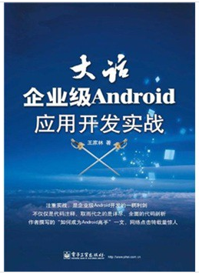
这是一本能够让你学出幸福感并在还没有学完时就能够胜任Android应用软件工程师工作的书。《大话企业级Android应用开发实战》所有的内容都是基于企业内部的Android实际开发需要和问题而著。《大话企业级Android应用开发实战》模拟真实的学习场景，主人公是小安和大致，小安是一位有编程基础并想从事Android软件工程师工作的求知者，大致是一位博士、Android开发高手和不知疲倦的布道者，全书以小安在大致的带领下从Android入门到成为Android应用程序编程高手的过程中生动地展开叙述，妙趣横生，让人欲罢不能。

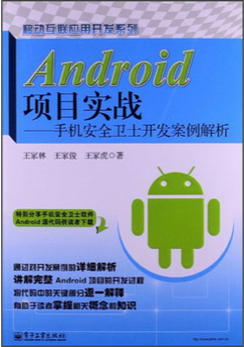
《Android项目实战：手机安全卫士开发案例解析》通过对一款手机安全卫士开发案例的详细解析，讲解了一个完整的Android实际项目的开发过程。该项目涵盖了市场上主流手机卫士的主要功能，同时，该项目也是对Android应用程序开发知识的综合应用。通过对案例的解析，使Android应用开发人员在实际开发中少走弯路，快速而轻松地积累实战项目经验。

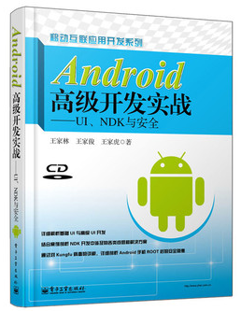
《Android高级开发实战：UI、NDK与安全》首先讲解Windows和Linux操作系统下安装开发Android所需的工具集及Android程序执行流程。其次对Android中的基础UI和高级UI的开发技巧进行了全面、透彻的讲解，接着对NDK的各个知识点进行了深入的剖析，并结合源码对其原理进行深入的分析。最后结合两大案例，让读者掌握企业中NDK开发的相关流程，以及在开发中经常遇到的各类问题和解决方案。另外，《移动联应用开发系列·Android高级开发实战：UI、NDK与安全》还对当前的Android安全问题和在Android中经常使用的反编译技术进行了深入的讲解。

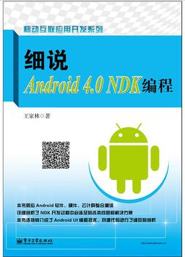
《细说Android 4.0 NDK编程》通过NDK，应用程序可以非常方便地实现Java与C/C++代码的相互沟通。本书顺应Android软/硬件、云计算整合潮流，详细剖析了NDK开发中涉及的各类问题和解决方案：搭建Android NDK开发环境的每一步细节，开发第一个Android NDK程序，Android NDK中Java与C/C++代码的互相调用，Facade设计模式在NDK中的美妙应用，NDK与软/硬件整合，NDK与云计算等。本书还特别介绍了Android UI编程技术。

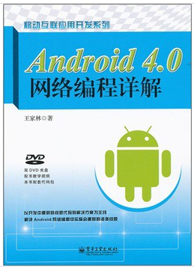
双DVD光盘、配书教学视频、《Android 4.0网络编程详解》配套代码包、以开发中遇到的问题代码的解决方案为主线、解决Android网络编程中实际会遇到的诸多问题。
《Android 4.0网络编程详解》专注于移动互联网智能终端操作系统和应用软件的开发，内容涉及iOS、Android和Windows Phone等系统的详细解析。应用软件、游戏的开发以及UI设计等。◆本丛书的作者均具有多年的开发经验，有来自于国内著名的Android、iOS、Windows Phone开发团队和科研机构的开发人员，也有乐于分享的技术达人，实战经验丰富。◆本丛书力求从多个技术角度将移动互联网智能终端软件开发的重点、难点及解决方法呈现给读者，使读者通过系统的学习，可以在移动互联网迅猛发展的浪潮中自由遨游。◆本丛书中基于Android平台的图书包含Android商业软件项目全程实战，移植、测试、管理，网络编程，NDK编程，软件、硬件、云的整合之道等多方面内容。

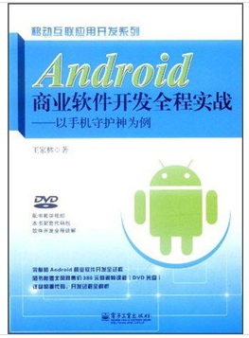
《Android商业软件开发全程实战：以手机守护神为例》专注于移动互联网智能终端操作系统和应用软件的开发，内容涉及iOS、Android和Windows Phone等系统的详细解析。应用软件、游戏的开发以及UI设计等。◆本丛书的作者均具有多年的开发经验，有来自于国内著名的Android、iOS、Windows Phone开发团队和科研机构的开发人员，也有乐于分享的技术达人.实战经验丰富。◆本丛书力求从多个技术角度将移动互联网智能终端软件开发的重点、难点及解决方法呈现给读者，使读者通过系统的学习，可以在移动互联网迅猛发展的浪潮中自由遨游。◆本丛书中基于Android平台的图书包含Android商业软件项目全程实战，移植、测试、管理.网络编程，NDK编程，软件、硬件、云的整合之道等多方面内容。

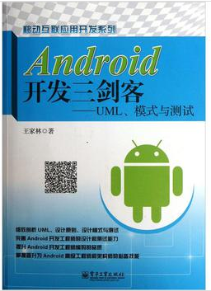

从整体上来看，一款Android产品分为设计、编码和测试三个阶段。王 家林编著的《Android开发三剑客--UML模式与测试》着眼于Android产品的 两个重要环节——设计和测试，分为上篇、中篇和下篇。 上篇以Android多线程断点续传下载器为例，细致入微地讲解UML的9种Diagram：用例图、类图、对象图、组件图、部署图、时序图、协作图、状 态图、活动图。对上述9种Diagram细致的学习，可使读者在分析、设计、开 发Android程序时如虎添翼，游刃有余。中篇结合中国的历史文化和现代人 的生活，采用轻松愉快的写作风格讲解Android中六大设计原则和基本的设 计模式。下篇对单元测试用例、测试的生命周期、自动化测试等均进行深入 的分析与讲解，并结合模板方法模式、适配器模式、组合模式等深入解析JUnit框架的设计和实现思路。 《Android开发三剑客--UML模式与测试》行使所有从事Android应用开 发的人员阅读，尤其是想成为Android架构师的开发人员。运用书中的知识 可以极大地提升代码的质量，提升开发人员的思维境界。

